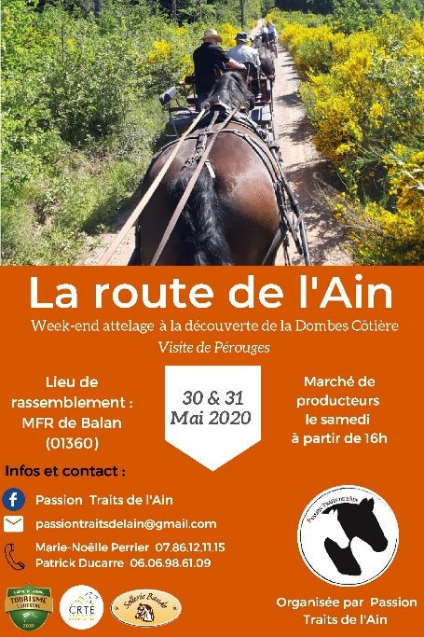
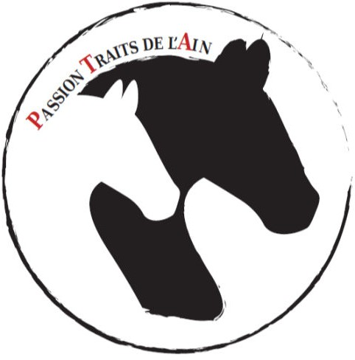
Passion Traits de l’Ain

Notre nouvelle Association vous fera découvrir une nouvelle facette de notre département.


Notre lieu de rendez-vous : La Maison familiale rurale de Balan
53 rue centrale 01360 BALAN

Les chemins de notre région permettront aux attelages de parcourir des distances sans difficultés. Les chevaux devront quand même être en bonne condition physique afin qu’ils puissent aussi profiter de ce beau weekend.

Sur nos itinéraires, des pauses gustatives vous attendront et vous pourrez admirer les fours à pains, les étendues à perte de vue et bien d’autres richesses comme la ville médiévale de Pérouges.

Ce weekend est réservé au plaisir de se rencontrer, d’échanger, de respecter nos chevaux et surtout pas de compétition.

Nous vous attendons avec impatience.

A vos stylos. Pensez à nous renvoyer des dossiers complets

1

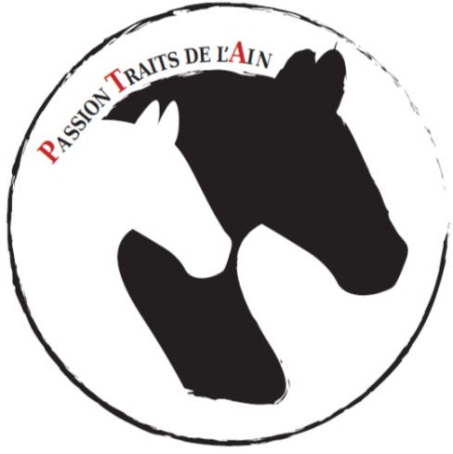
Passion Traits de l’Ain
La route de l’Ain 30 et 31 mai 2020
Aux Portes de la Côtière
BULLETIN D’INSCRIPTION - ATTELAGES

RESPONSABLE DU GROUPE ATTELAGE: | Vétérinaire:
Nom - Prénom: | Nom:
Téléphone: | Téléphone
Adresse:
Mail: @

PARTICIPANTS
Nom - Prénom | Date / Naissance | Meneur* | Accomp/  Groom* | N° Licence ou N° RC
* COCHER LA CASE CORRESPONDANTE

CHEVAUX (joindre obligatoirement copie page vaccination)

Chevaux | N° SIRE | n°  TRANSPONDEUR | Date  Vaccins | Paddocks *
 |  |  |  | Solo  | Groupe 
 |  |  |  | Solo  | Groupe 
 |  |  |  | Solo  | Groupe 
 |  |  |  | Solo  | Groupe 
 |  |  |  | Solo  | Groupe 
* COCHER LA CASE CORRESPONDANTE

VEHICULES
VEHICULES | VOITURE | VAN | CAMION  (3,5T) | PL
COCHER LA CASE CORRESPONDANTE EN INDIQUANT LE NOMBRE

2

Passion Traits de l’Ain
Pour nous permettre de vous orienter vers les différents parkings, nous avons besoin de connaître la catégorie de vos véhicules.
Vous serez informé par mail du Numéro de parking.

Pour les chevaux :

Eau et Foin fournis (compléments à votre charge)

Les paddocks seront délimités par des tracés au sol

PENSEZ A VOS PIQUETS DE CLOTURE, FILS ET BATTERIE

Pour l’hébergement :

N’oubliez pas vos sacs de couchage, drap et taie d’oreiller.

Pour ceux qui dorment dans leur camion, ils auront libre accès aux douches et WC. Par contre, aucun raccordement électrique n’est prévu. (la MFR n’est pas équipée)

3

Passion Traits de l’Ain
La route de l’Ain
Aux Portes de la Côtière
BULLETIN D’INSCRIPTION - HEBERGEMENTS
INSCRIPTIONS
Validation Inscription | Nombre de  personnes | Tarif | Montant  Total
Participants (meneur, groom, accompagnant) * |  | 95.00 €
Invités soirée du samedi soir |  | 20.00 €
Couchage en dortoir |  | 15.00 €
Couchage en camion avec accès aux douches |  | 5.00 €
TOTAL A REGLER
*Ce tarif comprend l’engagement, le pot d’accueil, les pique-niques du samedi et dimanche midi, repas + soirée du samedi soir ainsi que le petit déjeuner du dimanche matin et les encas sur la route.

ORGANISATION DU VENDREDI SOIR
Validation arrivée vendredi soir | Nombre de personnes | Tarif nuitée (dortoir) 15,00€  (camion)  5,00€ | Petit déjeuner 5,50€ | Montant Total
Participants nuitée du vendredi soir
TOTAL A REGLER

A RETOURNER AVANT LE 15 AVRIL 2020 A L’ADRESSE DE L’ASSOCIATION
Accompagné du règlement à l’ordre de PASSION TRAITS DE L’AIN Remboursement en cas de force majeur justifiée UNIQUEMENT
L es dossiers doivent être envoyés par courrier UNIQUEMENT et COMPLETS

Je soussigné (responsable) déclare certifier sincères et exactes toutes les
déclarations ci-dessus, et dégage l’organisateur de toutes responsabilités en cas d’accident, de falsification de vaccination et de non port de protection (bombe).Le responsable s’engage à suivre le fléchage du parcours
NOM SIGNATURE (avec la mention lu et approuvé)

4

Passion Traits de l’Ain
REGLEMENT ET MODALITES
La route de l’Ain
30 au 31 mai 2020 Aux portes de la Côtière

: Dossier :
Pour pouvoir confirmer votre inscription, votre dossier doit être complet avec tous les justificatifs demandés.
  - Copie licence 2020 ou attestation d’assurance
  - Papiers chevaux : copie vaccination,
  - Règlement paraphé et signé,
  - Chèque au nom : Passion Traits de l’Ain
  - Envoyer à : Marie-Noëlle Perrier, 7 route de Bouligneux, 01330 Ste Olive
  - Nous contacter par mail : p assiontraitsdelain@gmail.com

: Assurance et Responsabilité
Le port du casque ou de la bombe est obligatoire. L’Association se dégage de toute responsabilité en cas de non-respect de cette consigne.
Tout participant mineur doit être accompagné d’un adulte.
Tout attelage doit être conforme afin de garantir une sécurité maximale.
Tout meneur est responsable de son cheval, de son matériel et de son attelage.
Il faut respecter le code de la route et avertir les autres attelages si on veut les dépasser.

: Comportement
L’Association se donne le droit d’arrêter tout équipage s’il y a constat de mauvais traitement envers les chevaux, de fatigue extrême et de mise en danger pour les autres.
Les chiens doivent être en laisse et en cas d’accident, le propriétaire est seul responsable et doit faire intervenir son assurance.
Les chiens ne doivent pas rentrer dans les locaux de la MFR. (Ramasser les crottes dans l’enceinte de la MFR) L’Association se réserve le droit de faire appel aux forces de l’ordre et de solliciter le départ de toute personne non autorisée à suivre la randonnée.

: L’Hébergement
Il est strictement interdit de fumer dans les locaux. A l’extérieur, ils existent des récipients prévus pour les mégots.
N’oubliez pas vos sacs de couchage, drap et taie.
Nous vous demandons de laisser vos chambres propres.
Pour les participants dormant dans leur camion, pas de raccordement prévu à l’électricité.

: Droit à l’image
L’Association est propriétaire des photos, vidéo ou tout autre support et pourra les utiliser à des fins publicitaires, sur l’ensemble des réseaux qu’elle utilise, sans compensation de quel ordre que ce soit. En cas de désaccord, signalez-le.

: Les chevaux
Vaccins doivent être à jour.
A votre arrivée, contrôle et lecture des transpondeurs
5

Passion Traits de l’Ain
Prévoir un seau qui suivra votre attelage tout le week-end.
Pas de bac à eau afin d’éviter toute contamination entre les animaux Ne pas gaspiller le foin.
L’intervention du maréchal ferrant est payante. Ne pas oublier vos clôtures : piquets, fils, batterie

: Le parcours
Nous vous demandons de respecter les tracés et de ne pas couper à travers champ. L’Association se réserve le droit de modifier le parcours si besoin.

- : Arrivée le vendredi soir Réservation de vos couchages,
Samedi matin, possibilité de prendre votre petit déjeuner à la MFR avec réservation.
Pour le repas du vendredi soir, nous vous proposons de ramener des produits de vos régions et de mettre en commun toutes les denrées pour une soirée de rencontre et d’échange.
Vous pourrez monter vos paddocks mais la surveillance reste à votre charge le vendredi soir. Nous ne prenons en charge les participants qu’à partir du samedi 8H.

Vendredi, vous pourrez arriver à partir de 15H et installer vos chevaux.
L’accès à la MFR sera possible dès 18H. Briefing à 20H sous le Préau

L’accueil samedi se fera à partir de 8H, vous recevrez les documents utiles au bon déroulement de la route, les bracelets ainsi que des verres qui vous permettront de vous désaltérer pendant ces 2 jours.
Les premiers départs se feront à partir de 9H et de façon échelonnés.

Le responsable du groupe devra marquer son nom et prénom, la date ainsi que lu et approuvé de façon manuscrite et parapher chaque page.

6

